Kabelgootsysteem Pemsaband One - gesloten - hoogte 35 mm
Sendzimir verzinkt
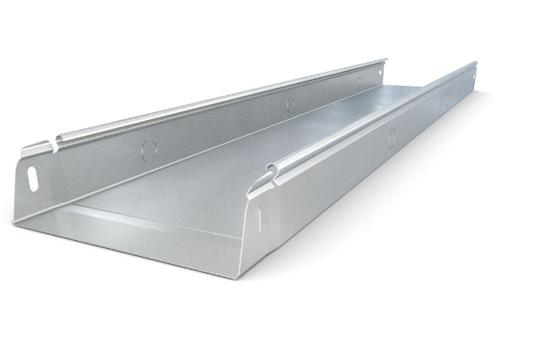
De kabelgoten moeten vervaardigd zijn uit Sendzimir verzinkte staalplaat conform de NBN EN 10346. Ze hebben een U-vormige doorsnede met een boordhoogte van 35 mm.
De kabelgoten moeten een vlakke bodem zonder enige profileringen hebben. De zijwanden zijn zonder perforaties.
De kabelgoten moeten onderling verbonden worden door ze ineen te schuiven tot ze vastklikken. Om het terug uitschuiven te verhinderen moet de verbinding vervolgens aan elke zijde worden gefixeerd met een slotbout M6x12 en een flensmoer M6. Het inschuifsysteem moet een speciale opstaande boord, op de bodem, hebben die voorkomt dat de kabels tijdens het trekken beschadigd worden.
De overboord van de kabelgoot moet zo ontworpen zijn dat het deksel er eenvoudig op vastklikt en dit zonder extra toebehoren of gereedschap.
Safe working load en ondersteuningsafstand:
Het kabelgootsysteem is getest volgens NBN EN 61537, testmodel III.
De Safe Working Load waarde in kg/m dient vermeld in de technische fiche, rekening houdend met een veiligheidscoëfficiënt van 1,7.
De opgegeven waarden zijn geldig bij een gelijkmatig verdeelde belasting, zonder bijkomende belasting van een persoon.
Afmetingen:
- hoogte 35 mm, breedte 100, 150, 200 of 300 mm, lengte 3000 mm
Toebehoren:
- De levering bevat de op het plan of in de meetstaat aangeduide hoeveelheden, richtingsveranderingen, zoals hoekstukken, T-stukken, stijg- en daal- of aanzetstukken e.d.
De richtingsveranderingen hebben dezelfde behandeling tegen corrosie als de kabelgoten en ze verminderen in geen geval de oorspronkelijke stevigheid. De richtingsveranderingen worden vlak geleverd en moeten in de juiste vorm geplooid worden op de werf. Ze moeten voorzien zijn van een inschuif verbindingssysteem om verbonden te worden met de kabelgoot.
- De data-, sterk- en zwakstroomleidingen moeten van elkaar gescheiden kunnen worden d.m.v. een scheidingsschot. Ze hebben dezelfde behandeling tegen corrosie als de kabelgoten, hebben een hoogte van 25 mm en zijn 3000 mm lang. Het scheidingsschot wordt vastgemaakt met elektrolytisch verzinkte stalen slotbouten en flensmoeren.
- De kabelbanen worden afgesloten met een passend deksel in lengten van 3000 mm. Ze hebben dezelfde behandeling tegen corrosie als de kabelbanen. Het deksel moeten eenvoudig op de kabelbaan klikken zonder extra bouten, moeren of dekselklemmen.

6/06/2023

